# ***Université Saad Dahleb Blida***



***Faculté Des Science***

**Département de : L’informatique test github**

Mémoire présenté par :

Mehal Anis

Mederbel Sofiane

En vue D’obtenir le Diplôme de Licence

Domaine :

Filière :

Spécialité :

Option :

Sujet :

# Introduction :

Dans ce projet nous allons vous présentez le site web d’une agence de voyages de notre création, c’est une interface entre le client et l’agence. En même temp une publicité pour l’agence. Il permet aussi au client de lancer des recherches et de bien utiliser les médias mis à disposition. Comme les : Images, Flash, Vidéos, et son. Tous se fait via une interface pour faciliter la tâche du client et de l’agence de voyages.

Les agences de voyages, par leur proximité avec le client, ont également le rôle de conseiller : elles avertissement et informent les consommateurs des formalités à accomplir avant tout voyage ou séjour à l'étranger, conseillent et établissent une offre personnalisée en fonction des attentes et désirs du client et son budget.

# Problématique :

Les familles, les amies, les employés d’entreprises, ont tous besoin de faire une pause de temps en temps que ça soit des vacances à l’étranger ou même au niveau local, mais malheureusement à cause de leurs occupations ils ne peuvent pas avoir le temps d’aller aux agences de voyage pour choisir leur destination, cette procédure peut prendre beaucoup temps, ainsi que la possibilité de trouver toute les places réserves existe.

# Nos objectifs :

Ce que nous voulons réaliser est une application web qui va permettre de réduire le temps de traitement des demandes de voyage, aussi facilité l’effort des clients à choisir la meilleure destination pour leurs voyages et d’économiser un maximum sur ces derniers.

## Notre application comportera deux volets :

Un volet Administratif (gestionnaire/Administrateur) : Pour l’organisation et la planification des voyages ainsi que leur programme pour les différentes destinations.

Un volet Client (Utilisateur) : permet aux clients de voir toutes les offres de l’agence avec explication des démarches, ainsi que des détail et illustration pour qu'ils puissent choisir leur voyage avec un maximum de confort.

La conception de notre site web consistera de fonctionnalités comme celle-ci-dessous :

## Coté agence :

* Gestion des voyages.
* Gestion des programmations des voyages.
* Consultation des voyages selon les : catégories, dates, …
* Gestion des points de départ des voyages (plusieurs points par voyage)
* Gestion des autocars et de leur affectation à une programmation.
* Gestion des hôtels et de leur affectation à un voyage (un hôtel par voyage)
* Gestion du nombre de places et des emplacements dans les autocars et des types D’autocars.
* Gestion des prix en fonction de la période.
* Gestion des points de départ.

## Coté client :

* Inscription avec coordonnées personnelles.
* Consultation des voyages par catégorie, date, destination, …
* Réserver un voyage pour lui-même et/ou d’autres personnes.
* Si la réservation est une réservation pour plusieurs un responsable devra être désigné, dans le cas d’une famille l’un des parents, et dans le cas d’une entreprise le patron. Pour un groupe d’amis on créera un lien de confirmation.
* Choisir son emplacement dans l’autocar.
* Choisir un point de départ pour le voyage.
* Choisir des suppléments (Assurance annulation, chambre supplémentaire, …)

## Réservations :

* Une réservation peut concerner un ou plusieurs passagers.
* Une assurance annulation peut être prise pour une réservation.
* Une chambre supplémentaire peut être prise pour une réservation.
* Une réservation est faite par un et un seul client.

## Ce que nous apportant de plus :

Il existe plusieurs Agence de voyage en Algérie la plupart de ces dernière ne possède pas de site web, pour ce qui est de ceux qui on possèdent un, la plupart d’entre eux sont statique, et pour la minorité restante possédant un site web dynamique, les fonctionnalités qu’ils présentent seront aussi présentent sur le nôtre avec de nouvelle fonctionnalités que nous avants présenter dans l’introduction, les plus importantes d’entre elles sont les suivantes :

* La possibilité de crée un lien d’invitation pour ces amis ou collègues.
* Choisir son guide parmi les guides inscrits sur le site ou ceux de l’agence.
* La procédure de réservation peut se faire en ligne ou par agence, ou les deux réservation en ligne et paiement aux magasin.

## Les outils et langages utilisé dans notre projet :

### Les langages de programmations :

**Présentation de PHP :**

PHP est un langage de script côté serveur qui a été conçu spécifiquement pour le Web.

Le code PHP est inclus dans une page HTML et sera exécuté à chaque fois qu’un visiteur affichera la page. Le code PHP est interprété au niveau du serveur web et génère du

code HTML ou toute autre donnée affichable dans le navigateur de l’utilisateur.

PHP a été conçu en 1994 par Rasmus Lerdorf. Il a ensuite été adopté par d’autres

personnes talentueuses et réécrit quatre fois avant de devenir le produit abouti que nous

connaissons aujourd’hui. En novembre 2007, il était installé sur plus de 21 millions de

domaines et sa croissance est rapide. Vous trouverez des statistiques plus récentes sur le

site **http://www.php.net/usage.php**.

PHP est un projet open-source, ce qui signifie que vous pouvez vous procurer son code,

l’utiliser, le modifier et le redistribuer gratuitement.

PHP signifiait à l’origine *Personal Home Page*, mais ce nom a été changé en un acronyme

récursif comme GNU (*Gnu’s Not Unix*) : il signifie maintenant *PHP Hypertext*

*Preprocessor*.

**Présentation de MySQL**

MySQL est un système de gestion de bases de données relationnelles (SGBDR) robuste

et rapide. Une base de données permet de manipuler les informations de manière efficace,

de les enregistrer, de les trier, de les lire et d’y effectuer des recherches. Le serveur

MySQL contrôle l’accès aux données pour s’assurer que plusieurs utilisateurs peuvent

se servir simultanément d’une même base de données pour y accéder rapidement et

pour garantir que seuls les utilisateurs autorisés peuvent accéder aux données. MySQL

est donc un serveur multi-utilisateur et multithread. Il utilise SQL (*Structured Query*

*Language*), le langage standard des requêtes de bases de données. MySQL est disponible

depuis 1996, mais son développement remonte à 1979. Il s’agit de la base de

données open-source la plus employée au monde et elle a reçu le *Linux Journal*

*Readers’ Choice Award* à plusieurs reprises.

**Pourquoi utiliser PHP et MySQL ?**

Lors de l’implémentation d’un site web, on a le choix entre de nombreux produits.

on devrai notamment choisir :

- la plate-forme matérielle du serveur web ;

- un système d’exploitation ;

- un logiciel de serveur web ;

- un système de gestion de base de données ;

- un langage de programmation ou de script.

Certains de ces choix dépendent directement des autres. Tous les systèmes d’exploitation ne fonctionnent pas sur toutes les plates-formes ; par exemple, tous les serveurs web ne reconnaissent pas tous les langages de programmation, etc.

dans ce projet, nous ne nous intéresserons pas particulièrement au matériel, à notre

système d’exploitation ou à notre logiciel de serveur web. Nous n’en avons pas besoin

car l’une des caractéristiques intéressantes de PHP et de MySQL tient à ce qu’ils fonctionnent

avec tous les systèmes d’exploitation les plus connus et avec la plupart des

autres.

Un script PHP peut, dans la plupart des cas, être écrit de façon à être portable entre les

systèmes d’exploitation et les serveurs web. Certaines fonctions sont directement liées

aux spécificités d’un système de fichiers particulier, mais elles sont clairement identifiées

Quels que soient notre plate-forme, système d’exploitation ou serveur web,

nous pensons que PHP et MySQL sont des options très intéressantes.

### Présentation De Power AMC :

**PowerDesigner** (anciennement **PowerAMC)** est un [logiciel](https://fr.wikipedia.org/wiki/Logiciel) de conception créé par la société *SAP*, qui permet de modéliser les traitements informatiques et leurs [bases de données](https://fr.wikipedia.org/wiki/Base_de_donn%C3%A9es) associées.

Il a été créé par SDP sous le nom AMC*Designor, racheté par Powersoft qui lui-même a été racheté par [Sybase](https://fr.wikipedia.org/wiki/Sybase) en 1995. Depuis 2010 Sybase appartient à l'éditeur allemand [SAP](https://fr.wikipedia.org/wiki/SAP_(entreprise))[1](https://fr.wikipedia.org/wiki/PowerAMC#cite_note-1).

Avant mars 2016, la version française était commercialisée par SAP sous la marque PowerAMC[2](https://fr.wikipedia.org/wiki/PowerAMC#cite_note-2), jusqu'à la fusion avec la version internationale sous le nom PowerDesigner depuis la version 16.6[3](https://fr.wikipedia.org/wiki/PowerAMC#cite_note-3).

PowerDesigner est disponible sous forme d'application native [Microsoft Windows](https://fr.wikipedia.org/wiki/Microsoft_Windows) ou comme [plugin](https://fr.wikipedia.org/wiki/Plugin) [eclipse](https://fr.wikipedia.org/wiki/Eclipse_(projet)" \o "Eclipse (projet)). Par défaut, PowerDesigner stocke ses modèles sous forme de fichiers, dont l’extension dépend du type de modèle: [bpm](https://fr.wikipedia.org/wiki/Business_Process_Model_and_Notation) (pour *business process model*), [cdm](https://fr.wikipedia.org/wiki/Mod%C3%A8le_conceptuel_de_donn%C3%A9es" \o "Modèle conceptuel de données) (pour *conceptual data model*)... La structure interne du fichier peut être du [XML](https://fr.wikipedia.org/wiki/Extensible_Markup_Language) ou du binaire compressé. PowerDesigner peut aussi stocker ses modèles dans un Référentiel.

### Modélisation :

PowerAMC permet de réaliser tous les types de modèles informatiques. Power AMC permet de travailler avec la méthode [Merise](https://fr.wikipedia.org/wiki/Merise_(informatique)). Cela permet d'améliorer la modélisation, les processus, le coût et la production d'applications.

Les Diffèrent type de modèles

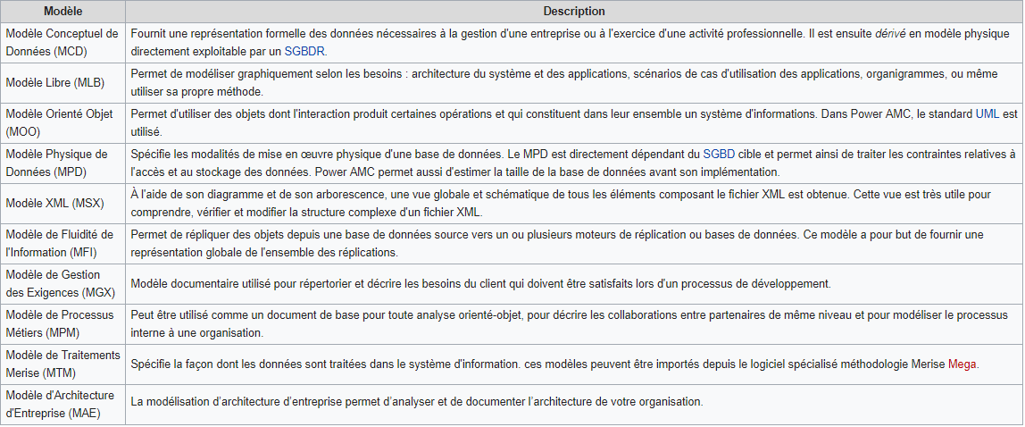

# Conception :

Dans cette section nous allons expliquer la conception la façon dont notre site web vas interagir avec le client, ainsi que son administration.

# Conception client :

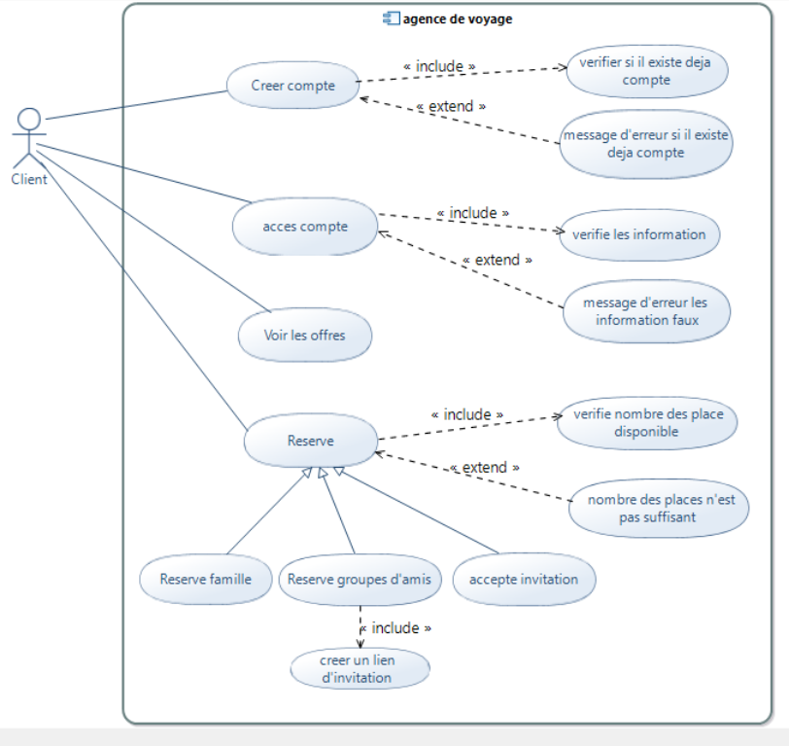

### Explication des fonctions principal du client :

Les clients peuvent :

* Créé un Compte. (via le site web coté client)
* Accéder à leurs comptes. (pour voir les offres disponibles ou les voyages organiser et réserver)
* Voir ls offres.
* Consulter et réserver des offres voyages.
* Crée des liens d’invitation pour leurs collègues ou amis.

# Conception de l’administrateur :

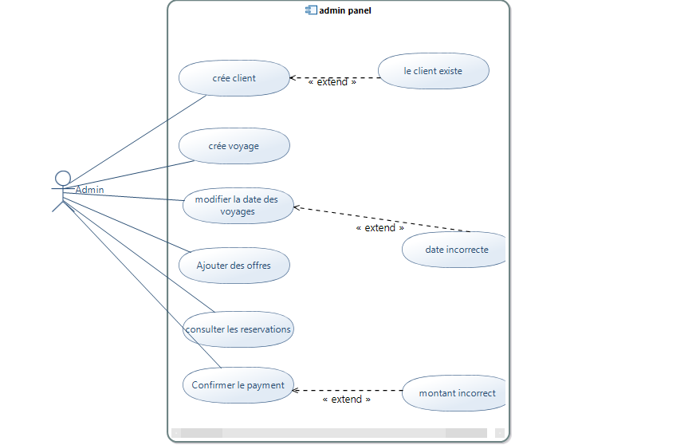

## Le rôle de l’administrateur est :

* Créer des Clients sur la plateforme localement si le client se présente a l’adresse physique.
* Créer des voyages et des offres.
* Modifier la date des voyages.
* Consulter les réservations afin d’organiser les voyages et confirmer ces dernières.
* Confirmer les Payments soit a distance (par CCP) ou localement.

## Conception de la base de donnée :

### Description des tables :

Dans cette partie nous allons décrire notre base de donnée et ls tables qui la constitue, ainsi qu’une description du rôle de ces dernière.

### Diagramme de la base de donnée :

### 

### Explication de la base de données :

* Guide : les guides pourront s’enregistrer sur le site web via un formulaire(guide en freelance) pour passer par une vérification après cela, et l’agence fournira des guides former qui travaille pour cette dernière.
* Pays : comme sont nom l’indique c’est la table qui contient la liste de tout les pays que nous utiliseront pour définir la nationalité des clients, les voyages.
* Ville : partie d’un certain pays on peut avoir autant de ville dans notre destination que ce pays en possède.
* Endroit : sera une liste d’endroits ou place touristique connu dans une region ou ville précise.
* On_demande : grâce a cette table le client peut crée un voyage avec le circuit qui lui convient.
* Programme_on_demande : le programme du voyage personnalisé.,
* Hôtel : la liste des hôtels disponible dans les pays ou ville sélectionné.
* Voyage_date : comme le nom l’indique cette colonne contiendra les dates des différent voyage.